IL GRAFICO MISTERIOSO
Il grafico misterioso: guarda il grafico t-S qua sotto. Determina per ogni oggetto (a), (b), (c): la posizione al tempo t_{f}=0s; il tempo di passaggio all’origine; l’equazione oraria; la velocità. Per quanto riguarda la velocità: segna sul grafico i punti A, B presi sul grafico per il calcolo della velocità, poi scrivi le loro coordinate, la formula della velocità, il risultato finale.
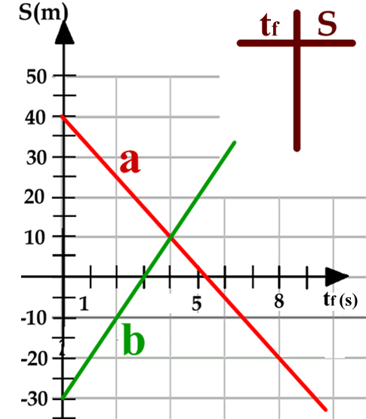

Oggetto a: posizione al tempo 0s:

tempo di passaggio all’origine:

equazione oraria:

velocità: punti scelti A( ; ) , B( ; ) ; V = =

Oggetto b: posizione al tempo 0s:

tempo di passaggio all’origine:

equazione oraria:

velocità: punti scelti A( ; ) , B( ; ) ; V = =

Dopodiché disegna il grafico t-S di un moto uniforme di equazione oraria:
S_{f}(t_{f}) = -4m/s·t_{f} + 20m

